红外测温枪组装实训

实验人：孙留羿 202000120166

1. **实验目的**
2. 学习红外测温的原理，了解红外光谱。
3. 拆分组装红外测温枪，熟悉了解红外测温枪各个组件以及工作原理和作用。
4. **实验原理**

红外测温仪测温的原理是将被测物体发射的红外线具有的辐射能转变成电信号。红外线辐射能量的大小与物体本身的温度是相关联的，根据转变成电信号大小，就可以确定物体的温度。所有在绝对零度以上的物体都会自行辐射出红外线。

塞贝克效应，又称第一热电效应，是指由于两种不同电导体或半导体的温度差异而引起两种物质间的电压差的热电现象。一般规定热电势方向为：在热端电流由负流向正。半导体的温差电动势较大，可用作温差发电器。

斯特藩-玻尔兹曼定律，是热力学中的一个著名定律，其内容为：一个黑体表面单位面积在单位时间内辐射出的总能量（称为物体的辐射度或能量通量密度）j* 与黑体本身的热力学温度T （又称绝对温度）的四次方成正比。

1. **实验装置和器件**

Infrared thermometer(X6)、十字螺丝刀

1. **实验步骤**
2. 准备工作
3. 清理工作台面，使台面整洁无杂物
4. 摆放好工具箱和收纳盒
5. 使用红外测温枪
6. 使用红外测温枪测量人体各部位，如额头、手心、手背、脖颈并比较各部位的温度差异
7. 两人一组，使用红外测温枪对不同同学的手心进行测，记录不同同学的手心温度显示结果，比较相同部位的个体温度差异
8. 对额头进行10次温度测量间隔10s，记录测温结果，估算温度精度
9. 红外测温枪外壳拆卸
10. 取出红外测温枪中的电池
11. 拆卸位于红外测温枪外壳测下方的固定螺丝，将拆卸下来的螺丝放在收纳盒的一个单元格内. 如图1

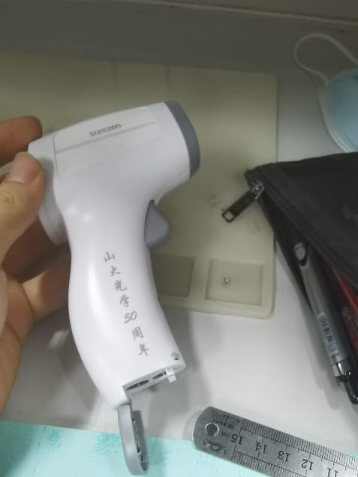

（图1 拆卸固定螺丝）

1. 将显示屏固定套轻撬下，然后分开两边外壳，取下电池盖。如图2.

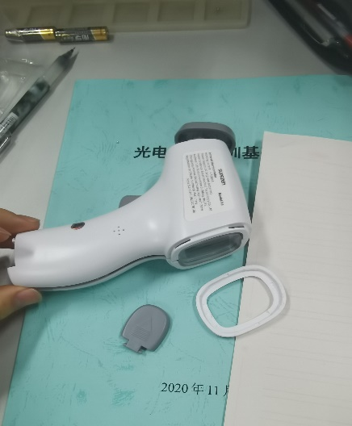

（图2 分开外壳）

1. 将开关扳机和连接的弹簧取下。如图3

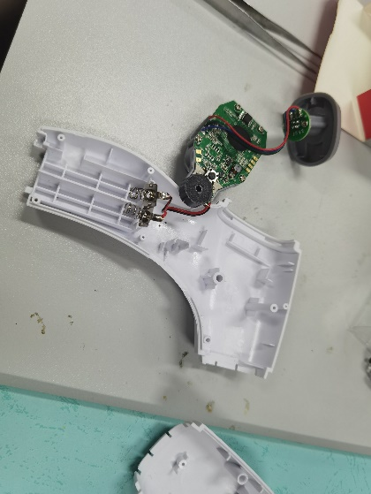

（图3 取下开关）

1. 将电池连接底座从外壳上拆下，红线在右，黑线在左。
2. 将连接线从接口拆下，取出显示屏、光电探测器和主控板。如下图4

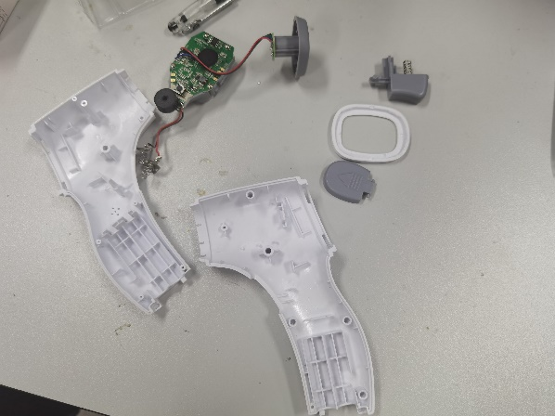

(图4 拆电池底座并取出主要器件)

1. 拆卸连接光电探测器和光学系统的固定螺丝，拆卸下来的同口径螺丝放在收纳盒的一个单元格里。如图5

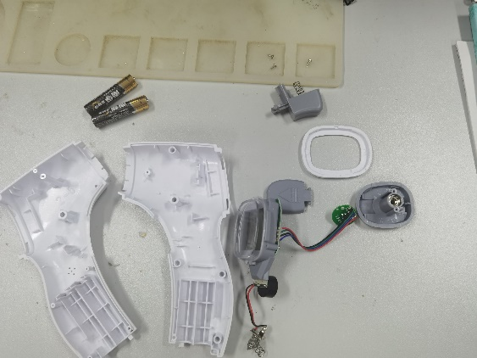

（图5 分离光电探测器和光学系统）

1. 拆卸主控板与LCD显示屏的固定螺丝，拆卸下来的同口径螺丝放置在收纳盒的一个单元格之内。如图6

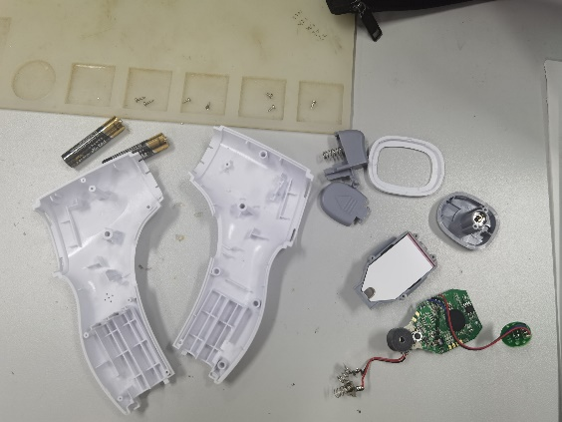

（图6 分离主控板与显示屏）

1. 确保所有固定螺丝拆除后，捏住主控板分开主控板与显示屏。如图7

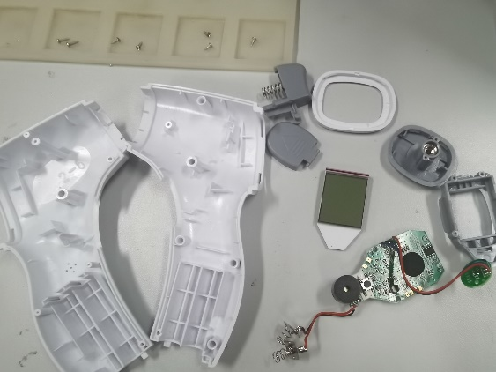

（图7 分开主控板与显示屏）

1. 观察主控板元器件。如图8

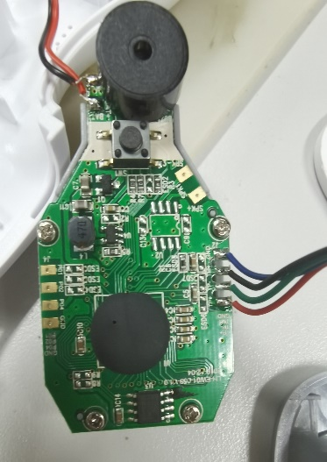

（图8 观察主控板）

1. 红外测温枪组装
2. 将主控板和LCD屏用螺丝组装在一起
3. 将光电探测器和光学系统用螺丝组装在一起
4. 将显示屏、光电探测器和主控板通过连接线重新连接
5. 将电池底座固定在红外测温枪壳体上
6. 找准位置安装弹簧和开关扳机并固定好
7. 将显示屏和主控板放回红外测温枪的一侧壳体上，找好位置稍稍固定.如下图9

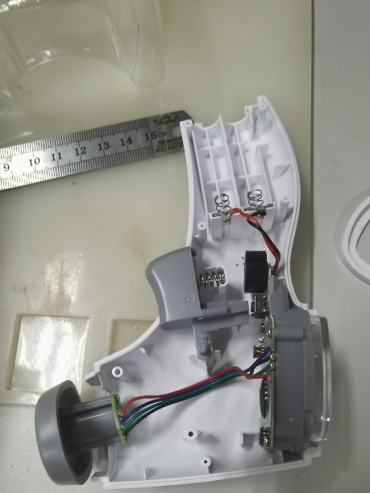

（图9 组装红外测温枪）

1. 将两边外壳进行安装，在安装过程中将电池盖固定到两边外壳的底部
2. 拼装好两侧外壳之后，将连接在一起的光学系统和光电探测器安装固定
3. 将LCD屏的保护圈安装好，对两边壳体进行固定，最后拧紧外壳上的固定螺丝。
4. 验证组装结果
5. 安装电池，激活红外测温枪
6. 重新进行红外测温枪使用实验
7. 比较组装后的实验结果和拆卸前的实验结果
8. 透过玻璃测温
9. 目标：验证红外辐射无法穿透玻璃的特性
10. 1. 为红外测温枪安装电池，激活红外测温枪

2. 使用红外测温枪对手心进行测温，记录结果

3. 在红外测温枪和手心之间加入一扇玻璃，再次进行测温，记录结果

4. 比较两次测温的结果

如下图10-12

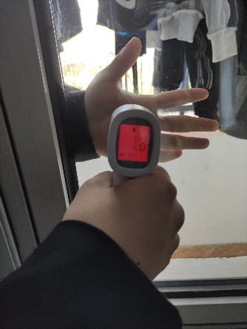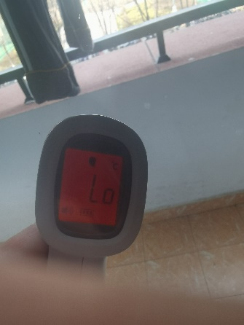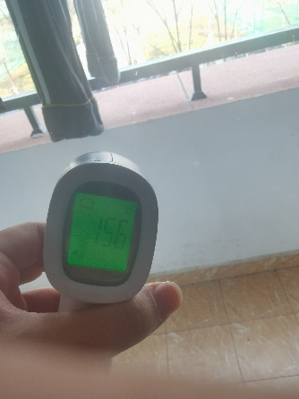

（图10 图11 图12）

1. 结论:红外辐射无法穿透玻璃，因为玻璃温度高于绝对零度，自身存在辐射，只能测到玻璃的温度。
2. **实验数据处理**
3. 热电堆红外探测器型号情况表

|  |  |  |  |
| --- | --- | --- | --- |
| 序号 | 型号 | 参数 | 工作原理 |
| 1 | BRAV IT-127 | 89.6-109.2°F | 采集红外辐射并转为电信号处理计算。 |
| 2 | FIVE-IT-122 | 10-40°C |
| 3 | DEVELOP IT-122 | 34-42°C |

1. 红外测温枪主控板元件情况表

|  |  |  |  |
| --- | --- | --- | --- |
| 序号 | 类型 | 工作原理 | 红外测温枪中功能 |
| 1 | 热电堆红外探测器 | 将红外辐射转为电信号 | 计算目标表面温度 |
| 2 | 运算放大电路 | 对初始模拟电信号放大滤波 | 放大热电堆的电信号 |
| 3 | 模数转换器 | 模拟电信号转化数学电信号 | 信息采集 |
| 4 | 小型化单片机 | 驱动显示屏计算温度值 | 控制显示的温度值 |
| 5 | 低压差线性稳压器 | LDJ供电芯片 | 供电 |
| 6 | LCD DRIVER | 驱动电路 | 控制LCD屏 |
| 7 | 蜂鸣器 | 放大电信号转为声波 | 提示音 |

1. 验证组装结果

|  |  |  |  |
| --- | --- | --- | --- |
| 序号 | 被测物体 | 温度对比（前/后） | 显示屏显示颜色（前/后） |
| 1 | 手 | 36.5/36.4 | 绿/绿 |
| 2 | 额头 | 37.0/37.2 | 绿/绿 |
| 3 | 衣服 | 35.8/35.6 | 绿/绿 |
| 4 | 桌面 | Lo/Lo | 红/红 |

1. 测温数据

|  |  |  |  |  |  |  |  |  |  |  |
| --- | --- | --- | --- | --- | --- | --- | --- | --- | --- | --- |
| 额头温度/°C | 37.0 | 37.2 | 37.0 | 37.1 | 37.0 | 36.9 | 37.0 | 36.8 | 36.9 | 36.8 |

|  |  |  |  |  |
| --- | --- | --- | --- | --- |
| 位置 | 手心 | 手背 | 额头 | 口腔 |
| 温度/°C | 36.5 | 36.8 | 37.2 | 37.5 |

|  |  |  |  |  |  |  |  |
| --- | --- | --- | --- | --- | --- | --- | --- |
| 同学 | A | B | C | D | E | F | G |
| 温度/°C | 36.5 | 36.5 | 36.4 | 36.5 | 36.7 | 36.3 | 36.4 |

1. **思考题**
2. 思考红外探测器除了可以在额温枪进行使用外还可以在哪些方面进行应用

答：军事（夜视、侦察以及制导等）、工业（查出故障，检测质量）、消防（寻找人员、医疗（查病部位）

1. 结合拆解红外探测器，思考蜂鸣器与红外探测器组合使用可以实现那些应用，对红外探测器的思考题进行补充

答：遥感报警、防盗等安全领域